附件3
广西师范大学大型仪器设备共享管理平台
测试费结算管理操作说明
（2023版）
一、进入课题组负责人大型仪器设备共享平台网页端主页，点击“报销管理”。如下图
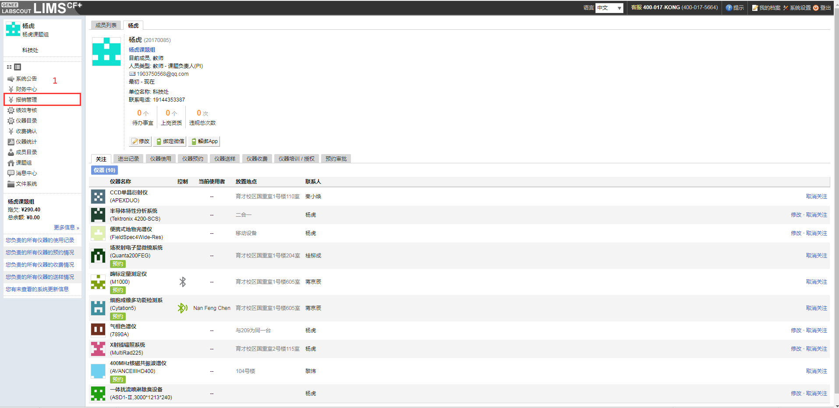
二、点击“结算管理”，再点击“组内结算项目”找到组内成员使用仪器记录，点击“修改经费卡号”给每一个使用仪器记录选择一个付款项目。如下图
注：大仪平台与财务系统对接，课题组负责人项目会同步到大仪平台中，这一步的目的是选择一个付款的项目。
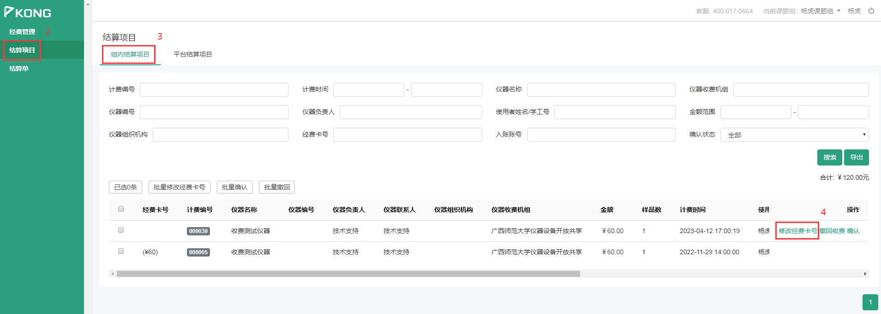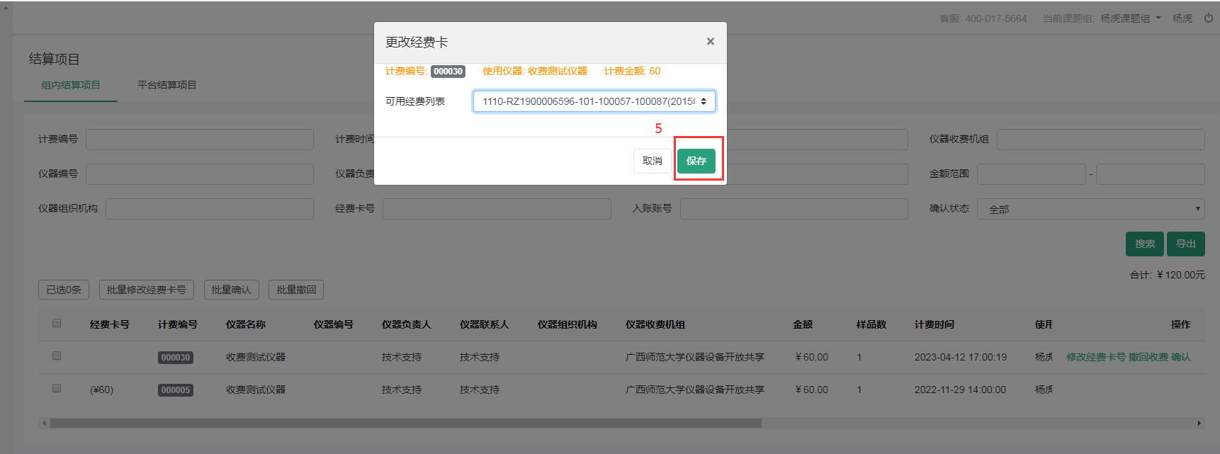
三、修改经费卡号后点击“确认”，如果使用记录较多也可以选中所有记录，点击“批量确认”如下图
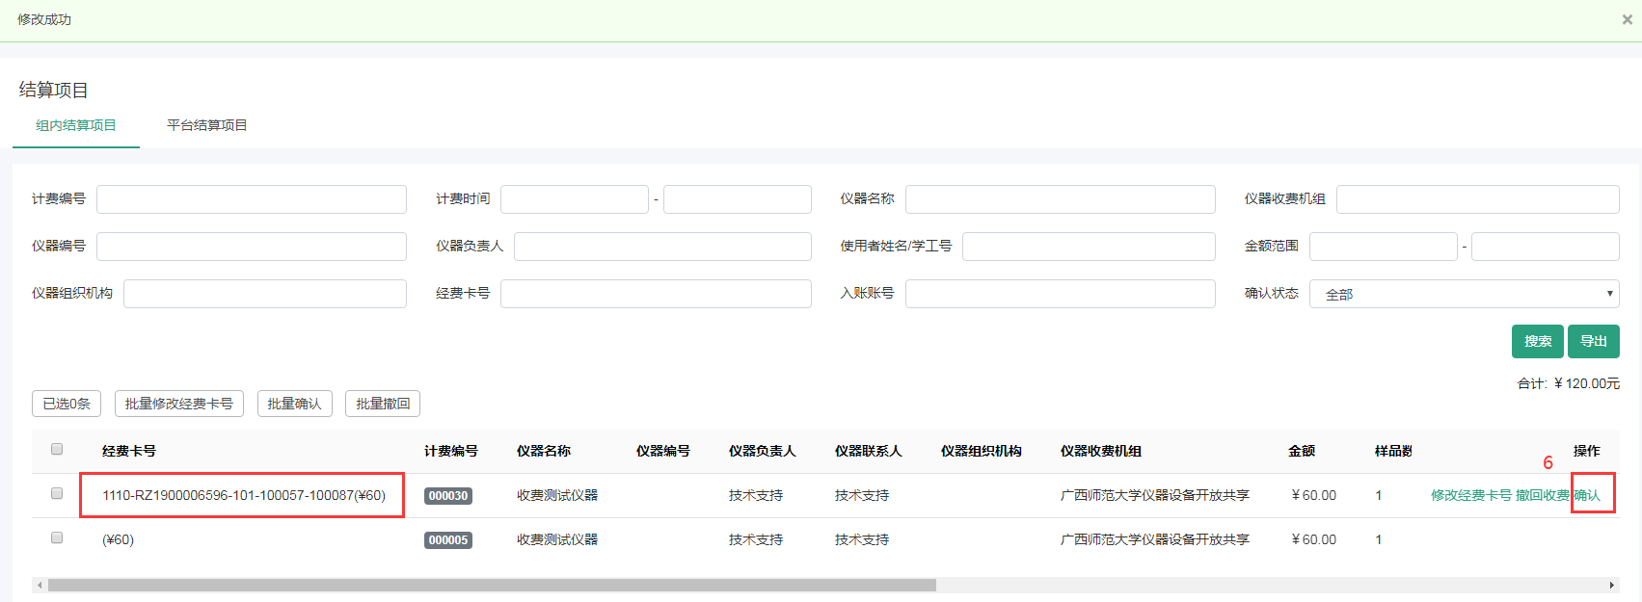
四、点击“平台结算项目”然后选中需要结算的使用记录，点击“生成结算单”，同样可以选择所有使用记录批量生成结算单。如下图
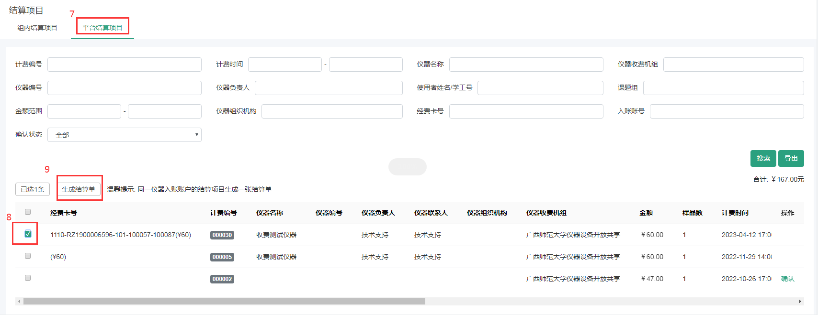
五、依次点击“结算单”-“提交”-“打印”，打印出内转支出单，在经手人和验收人处签字交到财务处。如下图
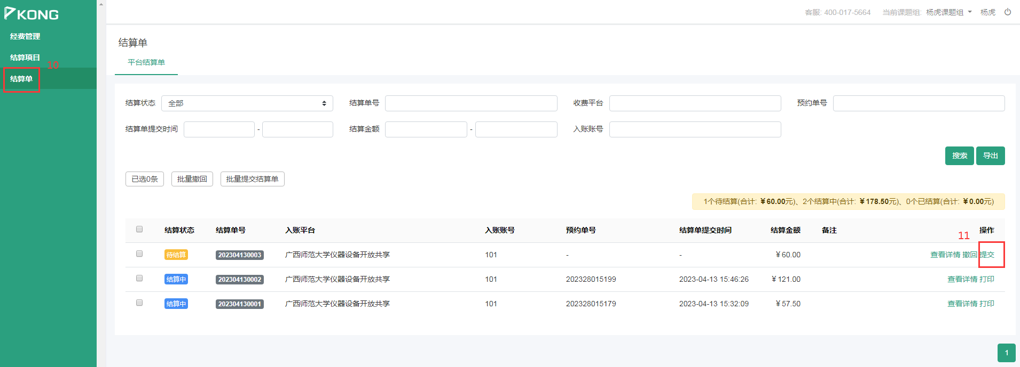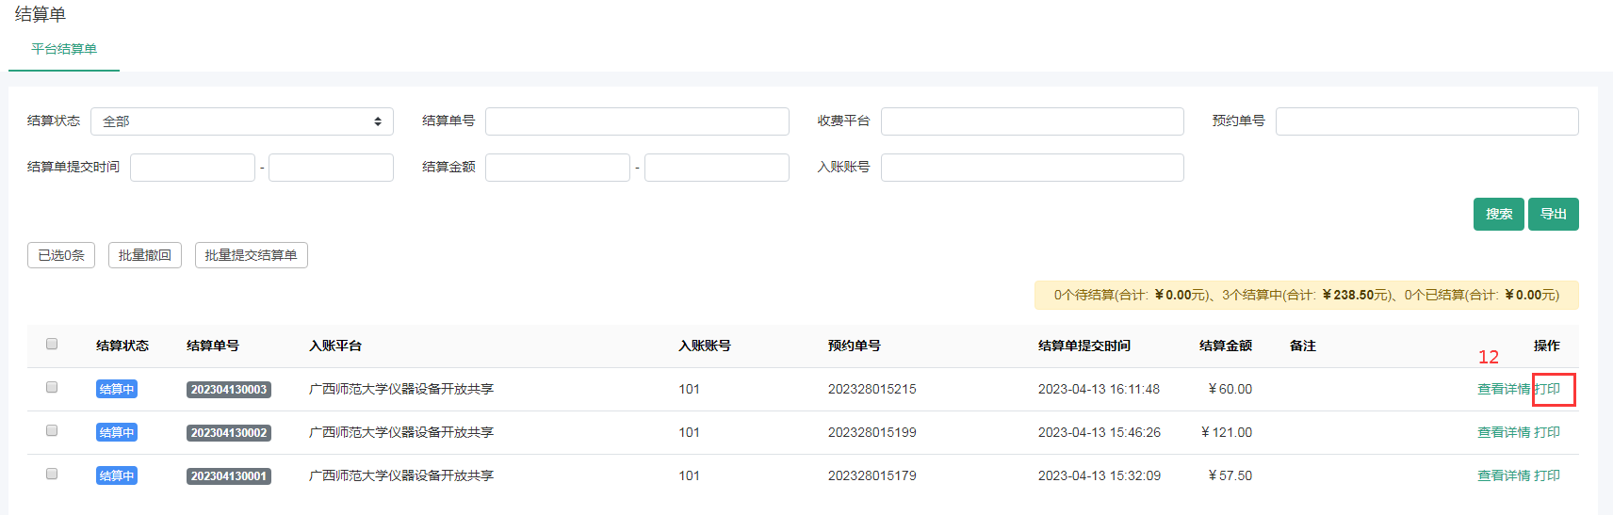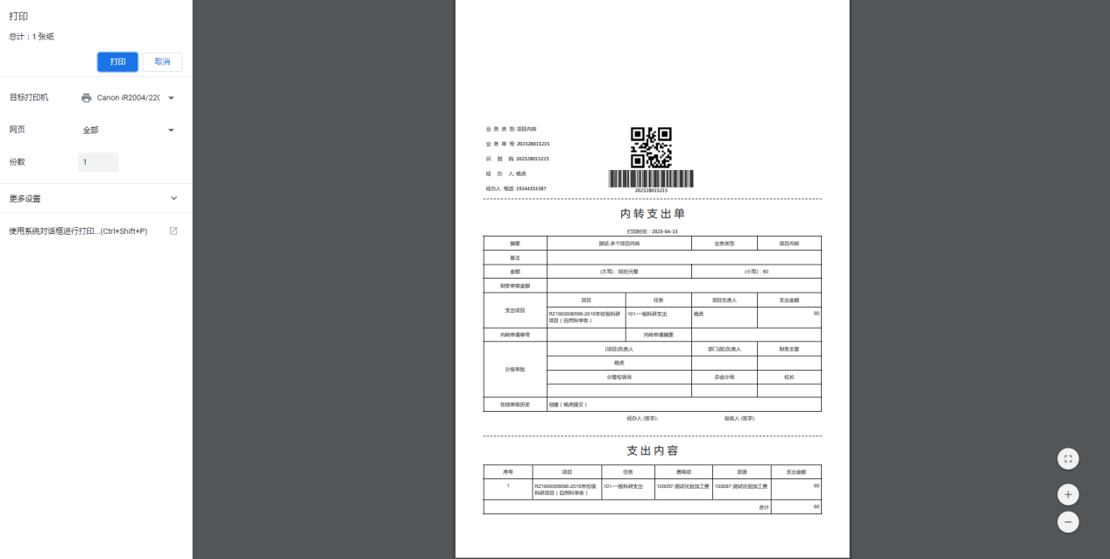

注：每个课题组有1万元赤字额度，额度使用完后请及时清理历史账单，如不及时清理账单将会影响课题组下成员仪器预约使用。

